المحاضرة الثالثة
تجميع وتعيين التكلفة :
تقوم محاسبة التكاليف بتحديد التكلفة من خلال اتباع
الخطوات التالية:
1-- تجميع التكاليف بناء على التبويب الطبيعي كالمواد، العمالة، الوقود،.......: حصر بيانات التكلفة.
(يعني نشوف كم اشترينا وكم دفعنا ونسجلها عشان نحصر البيانات)
2- تعيين التكلفة لأغراض التكلفة و ذلك من خلال:
أ- تتبع ما تم تجميعه من تكاليف لأغراض وحدات حساب التكلفة. (تتحمل مباشره على المنتجات) والتكاليف المباشره هي التي تدخل مباشرة في قيمة المنتج.
(يعني بعد ما نجمع المواد ونحصرها لازم نحملها على المنتجات ... كيف طيب؟ مثال لو عندي شركة تصنع منتجين مثلا ببسي وميرندا اوكي ؟ كيف نتبع التكلفة؟ نتتبعها من خلال فصل المواد لكل منتج على حده.. يعني لو مثلا بنتكلم عن الصبغة .... صبغة اللون الاسود هذي تبع المنتج الاول وصبغة اللون البرتقالي هذي تبع المنتج الثاني وهكذا)
ب- تخصيص الجزء المتبقي من التكاليف.(تتحمل بشكل غير مباشر على المنتج يعني تحتاج تخصيص) غير مباشره لاتدخل مباشرة في قيمة المنتج.

ملا حظة هامة:
- التكاليف المباشرة يتم تتبعها لأغراض التكلفة.
- التكاليف غير المباشرة يتم تخصيصها لأغراض التكلفة.
مثال: تكاليف المواد الأولية) المواد الخام( يتم تتبعها لأغراض التكلفة، أما تكاليف ايجار المصنع فيتم تخصيصها لأغراض التكلفة.

التكلفة الاجمالية ومتوسط التكلفة
التكلفة الاجمالية: هي اجمالي تكاليف مستوى معين من النشاط.
متوسط التكلفة )تكلفة الوحدة( : هو نصيب وحدة النشاط من اجمالي التكلفة (متوسط التكلفة = اجمالي التكاليف / حجم النشاط)

مثال:
قامت مفروشات المطلق خلال شهر محرم 1436 ه بشراء500 طاولة بمبلغ قدره 12.500 ريال تم دفعه بشيك.
المطلوب
حساب تكلفة الطاولة الواحدة ؟
الحل
التكلفة الاجمالية = 12500 ريال
متوسط التكلفه (تكلفة الوحدة) = 12500 / 500 = 25 للطاولة
مثال:
قامت شركة العصيمي للمقاولات بشراء 1000 طن من الاسمنت بمبلغ 3 مليون ريال وقد تم صرف 300 طن من الكمية المشترات لتنفيذ المشروع الخاص ببناء مدرسة ابتدائية، وعند استخدام الكمية المنصرفة تبين أن هناك 5 طن تالفة بحيث لا يمكن استخدامها لسوء تخزينها في العراء وقد أمكن بيع التالف بمبلغ 1500 ريال.

المطلوب
أولا: كم تبلغ قيمة التكلفة ؟
التكلفة
تعتبر ثمن شراء الاسمنت وهي = 3.000.000 ريال
ونستنتج من السؤال ان متوسط التكلفة اللي هو تكلفة الوحدة = 3000.000 / 1000 = 3000 للطن

ثانيا: كم تبلغ قيمة المصروف ؟
المصروف عبارة عن تكلفة الاسمنت المنصرف الى التشغيل ما عدا تكلفة التالف.
تكلفة الاسمنت المستخدم فعلا: اخذنا للمشروع 300 طن لما نشيل منها التالف اللي هو 5 طن يبقى 295 طن نضربها بقية الطن اللي هي 3000 يعطينيا = 885000 هذا هو المصروف

ثالثا : كم تبلغ قيمة الخسارة ؟
الخسارة عبارة عن الفرق بين ثمن شراء التالف وثمن بيع هذه الكمية التالفة
ثمن شراء التالف = اللي هي ال 5 طن نضربها ب 3000 = 15000 ريال
ثمن بيع التالف = 1500 ريال
الخسارة تبلغ 15000 – 1500 = 13500 ريال

مثال:
قامت شركة البديري بشراء شاحنة لنقل البضائع في 1/1/1434 بقيمة 65000 ريال وقيمتها المقدرة كخردة هي 5000 ريال والعمر
الانتاجي المقدر لها اربع سنوات ويتم استهلاكها على أساس القسط الثابت.

المطلوب
أولا : قيمة تكلفة الشاحنة في نهاية عام 1434 ؟
عشان نطلع تكلفة كل سنه لازم نعرف مصروف الا ستهلاك ... طيب كيف نطلع مصروف الا ستهلاك؟

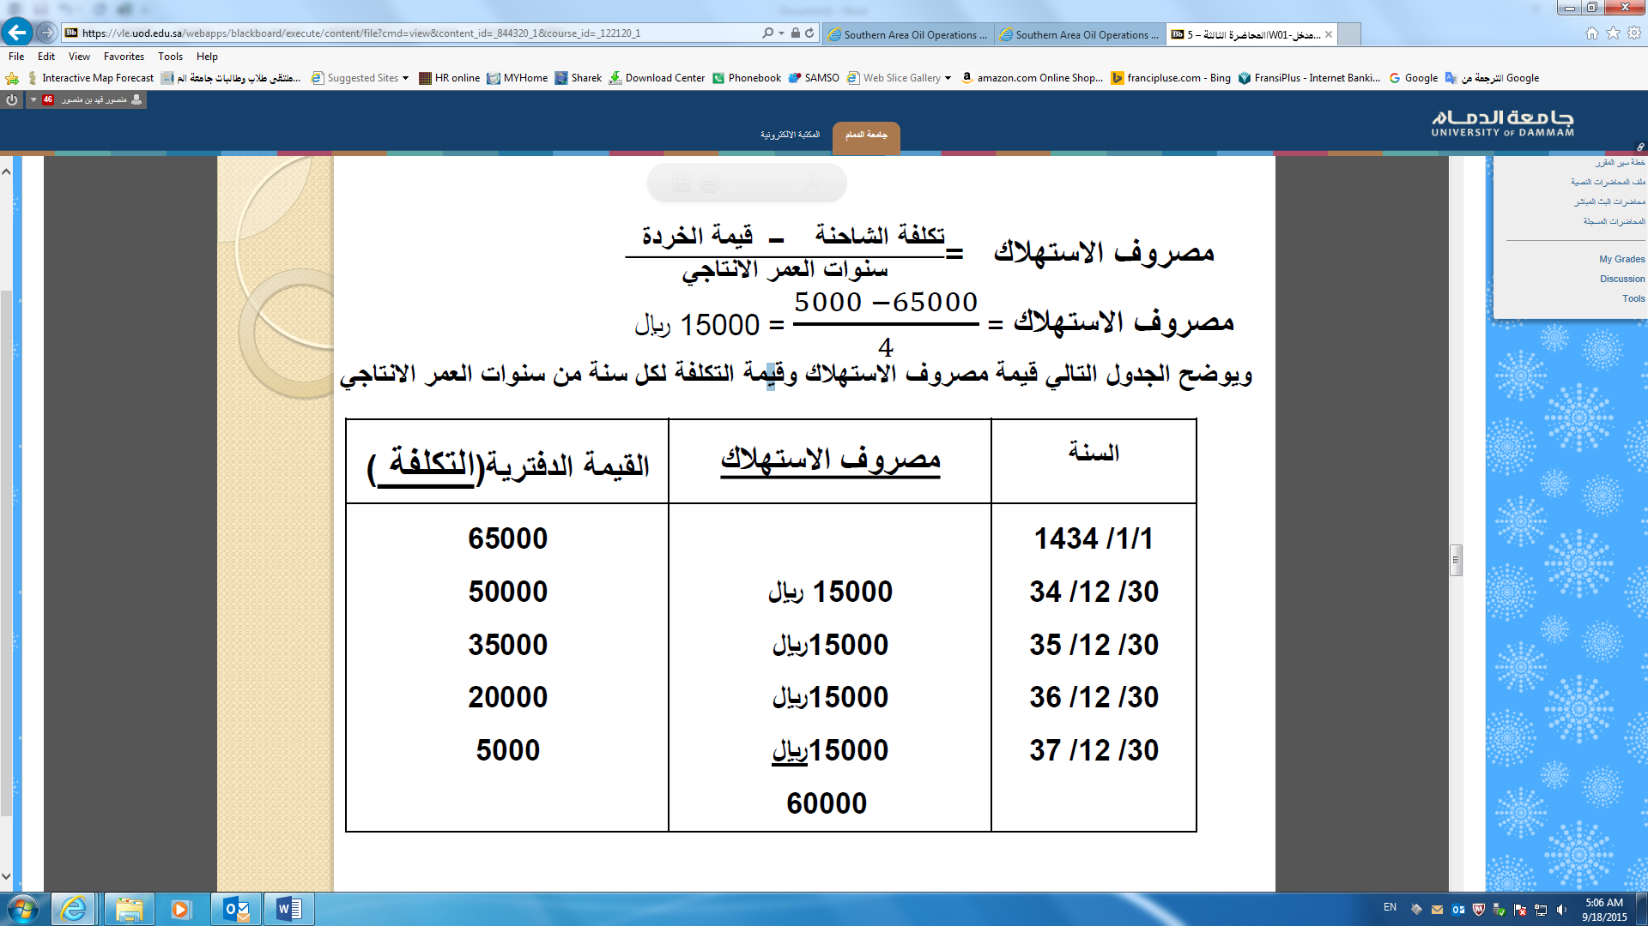
يعني قيمة تكلفة الشاحنة في نهاية 1434 = 50.000 الف ريال

ثانيا : قيمة مصروف الاستهلاك في نهاية عام 1434 ؟
15000 ريال من الجدول اللي طلعناه

ثالثا : تظهر تكلفة الشاحنة في نهاية عام 1434 في:
في قائمة المركز المالي ضمن الاصول (الثابته)....( التكلفه ليست ايراد وليست مصروف يعني لما يجيني بالخيارت استبعدهم)
رابعا : يظهر مصروف الاستهلاك للشاحنة في نهاية عام 1434 في:
في قائمة الدخل ضمن المصروفات (الا ستهلاك مستحيل يكون ايراد يعني لما القى ضمن الخيارات ايرادات استبعدها على طول)

- تذكرون من اول مادرسنا في محاسبة 1 في خمس انواع من الحسابات : 1- الاصول 2- الخصوم 3- حقوق الملكية دائما في قائمة المركزالمالي ... 4- المصروفات 5- الايرادات دائما في قائمة الدخل.

- يمثل الاستهلاك السنوي للشاحنة (15000) الجزء المستنفد من التكلفة وهو ما يطلق عليه مصروف ويظهر في نهاية السنة المالية في ((قائمة الدخل مخصوما من الايرادات)).
- الجزء غير المستنفد ) يعني المتبقي ونسميه القيمة الدفترية ( فهو التكلفة وتظهر التكلفة المتبقية للشاحنة في(( قائمة المركز المالي ضمن الأصول)) الثابتة.
مثال:
قامت الشركة العربية للتصنيع بدفع ايجار عن المباني لمدة سنتين وذلك في 1 / 5 / 1433 ه بمبلغ 24000 ريال.
أولا : قيمة التكلفة في 30 / 12 / 1433 ه ؟
- التكلفة الاجمالية = 24
- وتكلفة الشهر الواحد اللي هي نسميها متوسط التكلفه هي المبلغ نقسمه على عدد شهور الايجار 24000 / 24 = 1000 بالشهر.
- نحسب عدد الشهور اللي بين التاريخين وبما انه بدا من يوم 1 يعني شهر 5 من ضمنهم و6 و 7 و 8 و 9 و 10 و 11 و 12 لانه انتهى بيوم 30 ... يعني المجموع 8 اشهر = 8000 ريال وهذي خلاص راحت والمتبقي هو الاجابه الصحيحه اللي هو التكلفه 24000 – 8000 = 16000 اللي هي المبلغ المتبقي

ثانيا : تحديد قيمة المصروف في 30 / 12 / 1433 ه ؟
- والمصروف هو الشي اللي انصرف وبما اننا استخدمنا المبنى 8 شهور نضربها بقيمة الاجار الشهريه اللي هي 1000 = 8000.

- قيمة المصروف = وهي التي تظهر في قائمة الدخل هي 8000 ريال
- التكلفة وهي = 16 الف ريال وهي الجزء غير المستنفد ويظهر باسم ايجار مدفوع مقدما في قائمة المركز المالي ضمن الأصول المتداولة

ما المقصود بغرض التكلفة ؟
أ- التكلفة الاجمالية
ب- متوسط التكلفة
ج- الشيء المرغوب في تحديد تكلفته
د- تخصيص التكلفة

تتميز محاسبة التكاليف بالتالي:
- إعداد المعلومات بصورة اجمالية
- تلتزم بالمبادئ المحاسبية
- توفر معلومات تاريخية فقط
- تسجل العمليات المالية والكمية

قامت الشركة العربيه بالتامين ضد الحريق لمدة سنة وذالك في غرة ربيع الثاني لعام 1436 ه بمبلغ 18000 ريال
كم يبلغ قيمة المصروف في نهاية السنة في 30 / 12 / 1436 ه؟ قال مصروف يعني يبي اللي انصرف على طول.
- 12000 الف ريال
- 13500 الف ريال (نقسم المبلغ الاجمالي على عدد شهور الايجار يطلع 1500 نضربها بعدد الشهور من ربيع الثاني الى نهاية السنه اللي هي 9 اشهر يطلع الجواب 13500.
- 4500 الف ريال
- 6000 الف ريال
كم تبلغ قيمة التكلفة في نهاية السنة في 30 / 12 / 1436 ه؟
هنا بقى من السنة 3 شهور نضربها في قيمة الشهر = 1500 في 3 = 4500

قامت شركة الهدى بشراء بعض المواد الخام في 1/7/1436 مبلغ 12000 ريال لاستخدامها في السنة القادمة
كم يبلغ قيمة المصروف في نهاية السنة المالية في 30 / 12 / 1436؟
ما صرفنا شي لان الاستخدام بالسنه القادمه يعني قيمة المصروف صـــــــفر
كم تبلغ قيمة التكلفة في نهاية السنة المالية في 30 / 12 / 1436؟
التكلفة كامل المبلغ لاننا ماصرفنا شي بعد اللي هي 12000

تظهر التكلفة على شكل؟
- ايرادات في قائمة المركز المالي (خطأ طبعا لان الايرادات ماتجي الا في قائمة الدخل)
- مبالغ مخصومة من الايرادات في قائمة الدخل ( خطا لان ماصرفنا شي )
- أصول في قائمة المركز المالي (صح)
- أصول في قائمة الدخل (هنا خطأ بعد لان الاصول تجي في قائمة المركز المالي فقط)
من أمثلة المصروفات؟
- التأمين المقدم (او المصروف المقدم تعتبر ملك للشركه لانها غير مستنفذه مابعد استفدنا منها يعني تعتبر اصل)
- شراء الات المصنع ( لان الالات تستخدم على عدة سنوات وتعتبر اصول ثابته)
- ايجار السنة الحالية المدفوع ( صح لانها تكلفه مستنفذه )
- مخزون البضاعة ( غلط لا المخزون موجود بالمخزن مابعد استخدمته وتعتبر اصول متداولة)

صح وخطا

- يتم ربط التكلفة بوحدة قياس معينة تسمى غرض التكلفة. صح
- مصطلح مصروف مرادف لمصطلح خسارة.؟ خطأ لان المصروف تستفيد منه وتحقق ايراد والخساره ماتستفيد منها شي.
- التكلفة في الفكر الاقتصادي تتضمن التكلفة الضمنية و التكلفة الصريحة صح
- لفظة تكلفة لا تعني شيئا بمفردها صح لازم نحدد غرض التكلفة
- اذا زادت قيمة التضحية النقدية عن قيمة المنافع الملموسة وغير الملموسة فإن الفرق بينهما يمثل خسائر صح لان التكلفة اكثر من المنافع.
- يقتصر استخدام وأهمية محاسبة التكاليف على المنشآت الصناعية فقط ؟ خطأ طبعا محاسبة التكاليف تستخدم بالمنشاة الخدميه مثل البنوك وفي مؤسسات النقل والسكك الحديديه.
- تعتبر تقارير التكاليف تقارير عامة يمكن أن يطلع عليها الأطراف الداخلية و الأطراف الخارجية خطأ لا محاسبة التكاليف تخدم الادارة فقط يعني داخلية بس.
- المصروف هو تكلفة استنفدت وتم مقابلتها بإيراد الفترة المحاسبية طبقا لمبدأ مقابلة المصروفات بالإيرادات. صح
- يترتب على التكلفة حصول المنشأة على منافع ملموسة فقط خطأ ملموسه وغير ملموسه
- التكاليف المباشرة هي التكاليف التي يمكن تخصيصها لأغراض التكلفه خطأ لان التكاليف المباشره مثل ماذكرنا فوق يمكن تتبعها والغير مباشرة هي اللي تحتاج تخصيص.
- تقوم محاسبة التكاليف بتحديد التكلفة من خلال مرحلتين أساسيتين: تجميع التكلفة ثم تعيين التكلفة . صح
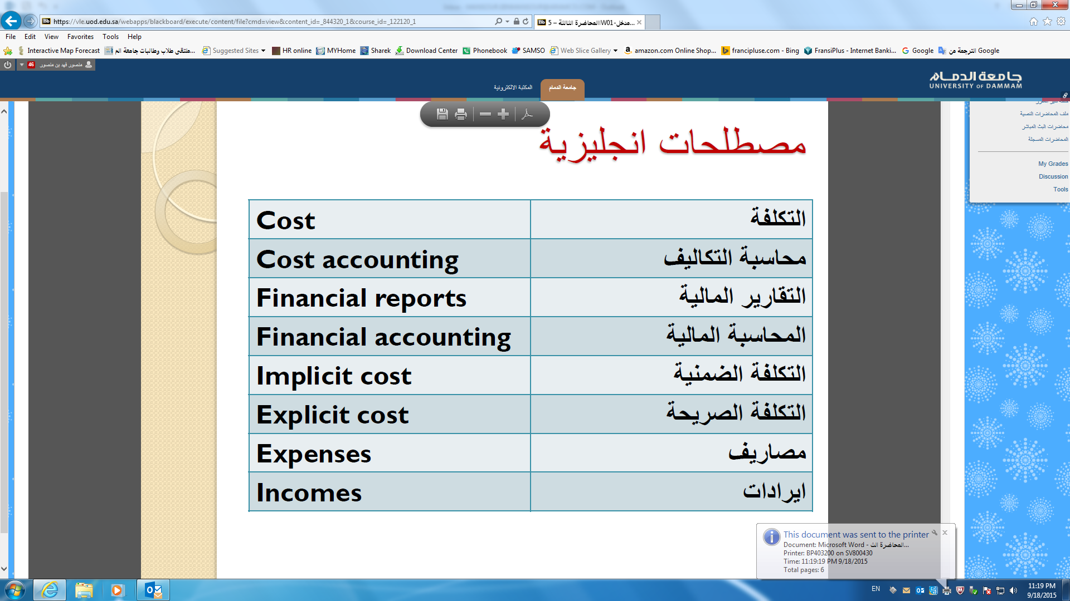
نهاية الفصل الاول والمحاضرة الثالثة
ولا تنسونا من دعائكم
Mansour fahad

